Pozdravljeni likovni snovalci!

Izraz kompozicija ste spoznal že v šestem razredu pri risarskih, slikarskih in kiparskih delih. Tako, da boste snov samo ponovili in oblikovali kip iz papirja.

Eksperimentirajte in uživajte!
Če imate kakšno vprašanje, pišite: katjaruta@gmail.com

Kompozicija in kip

Kiparstvo je likovno področje, ki oblikuje telesne oblike, ki zajemajo tridimenzionalni prostor. Izraža se z maso (gmoto) materiala ter z volumnom, zato se lahko kipov tudi dotaknemo, jih otipamo.

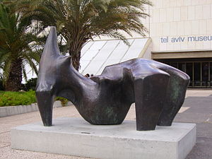
Henry Moore, Reclining Figure, 1969 , bron, 343 cm
Vri:https://en.wikipedia.org/wiki/Reclining_Figure_1969%E2%80%9370

Načini kiparskega (plastičnega oblikovanja)

Kipar lahko iz različnih materialov (mehkih in trdnih), oblikuje človeške in živalske podobe (figure).
Upodablja jih v različnih položajih. Ti so lahko stoječi, ležeči, čepeči ali klečeči.
Kip, ki ga lahko obhodimo in si ga ogledamo z vseh strani imenujemo obhodni ali prostostoječi kip (plastika). Takšen kip je obdelan iz vseh strani in ga doživljamo v celoti.

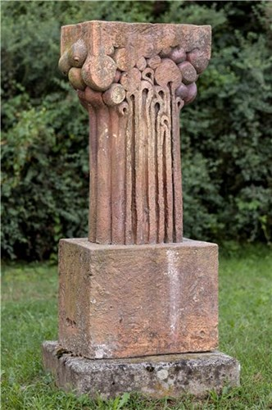
Obhodna plastika:Tone Demšar, Organska rast, 1985
Vir: https://museu.ms/collection/object/262546/organska-rast

Relief je vrsta kipa, ki je postavljen na neko podlago (steno, strop, tla) in si ga ne moremo ogledati z vseh strani. Poznamo: nizek, ugreznjen in visoki relief.

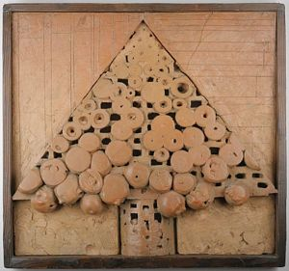
Relief: Tone Demšar, Preobrazba, 1985, žgana glina; 66,5 x 61,5 x 8 cm
Vir:https://gpn.si/2020/sl/razstave-slo/arhiv?view=gpn6&Sifra=08700721&Tip=019
Kiparski motivi so lahko predmetni ali nepredmetni.

Predmetne kipe lahko hitro prepoznamo, saj gre za znane oblike, podobe iz resničnega sveta, kot so človeške, rastlinske, živalske oblike.

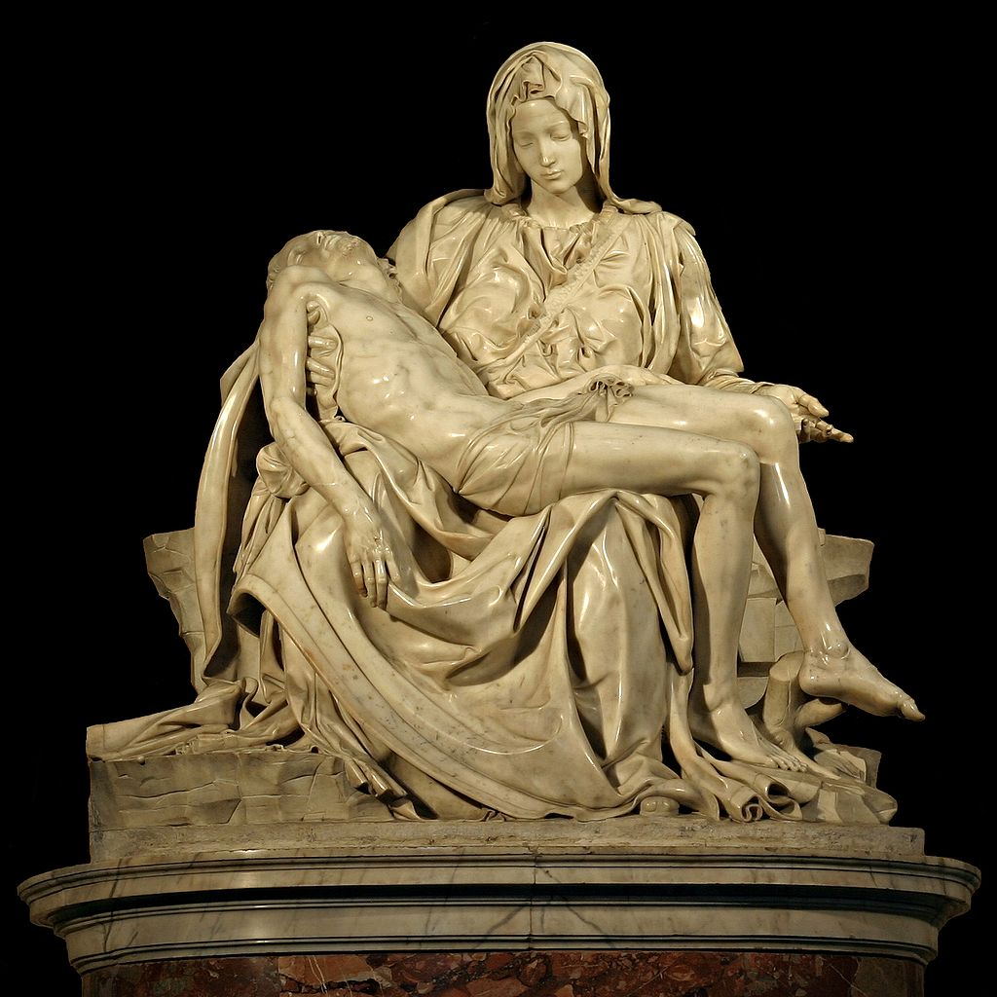
Michelangelo Buonarroti, Pietà, Bazilika sv. Petra, Vatikan (1498–99)
Vir: https://sl.wikipedia.org/wiki/Michelangelo_Buonarroti

Nepredmetni (abstraktni) kip pa je upodobitev podob iz umetnikovega notranjega sveta, te oblike ne posnemajo vidne resničnosti sveta, ki nas obkroža, lahko pa nosijo v sebi neko duhovno vsebino.

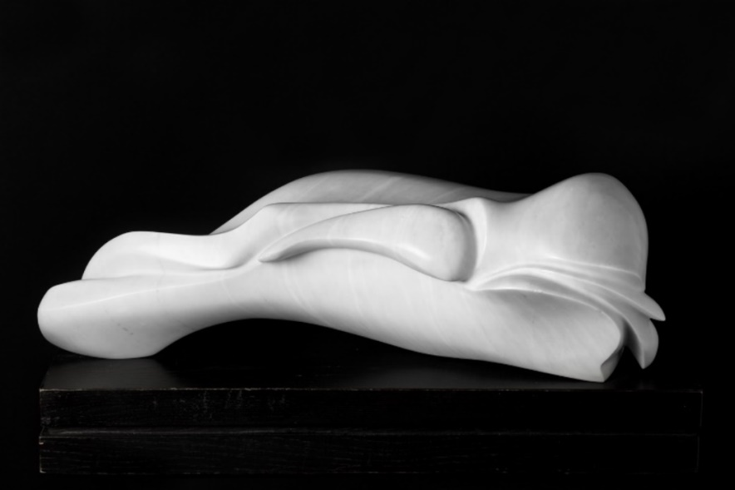
Negovan Nemec, Kipenje II, 1981, marmor
Vir:https://eucbeniki.sio.si/lum8/2265/index3.html

Kipe lahko oblikujemo tako, da izhajamo iz odprtih in zaprtih geometrijskih teles (kvadrov, kock, valjev).

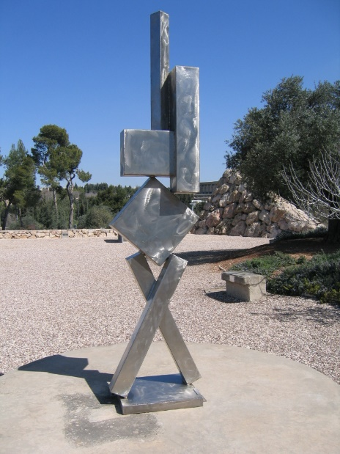
David Smith, Cubi VI, 1963, nerjaveče jeklo, Izraelski muzej v Jeruzalemu
Vir:https://eucbeniki.sio.si/lum9/2417/index1.html

Lahko pa oblikujemo proste, negeometrijske oblike.

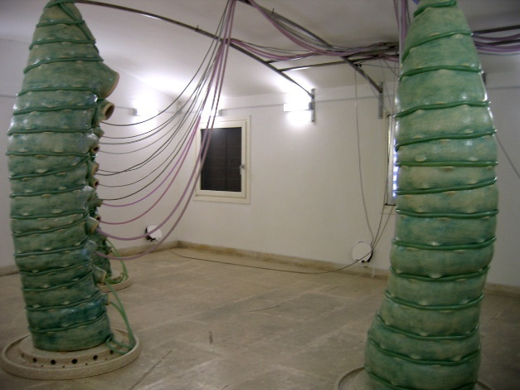
Instalacija- Mirko Bratuša, Grelci za vroča čustva, 2011, žgana glina in drugi materiali
Vir: https://eucbeniki.sio.si/lum9/2473/index7.html

Kiparski materiali in njihova obdelava

Kipi so lahko izdelani iz različnih materialov, lahko so naravni ali umetni. Vsak material ima svoje značilnosti, zato zahteva drugačna orodja in postopke za obdelavo. Na vsakem materialu opazimo neko posebno lastnost oziroma površino. Površina je lahko hrapava, gladka, bleščeča, motna.

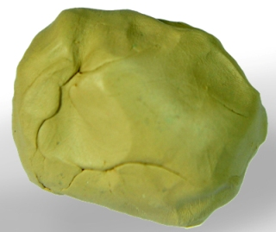 | 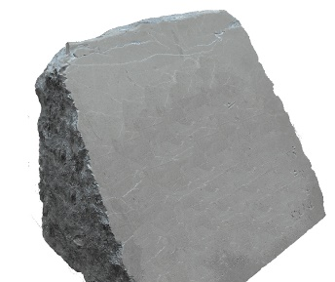 | 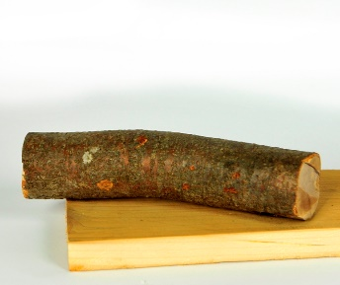
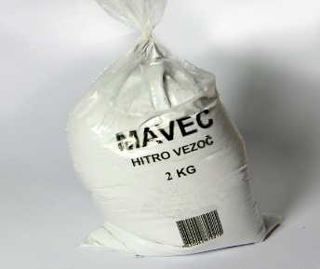 | 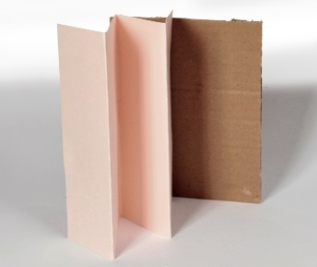 | 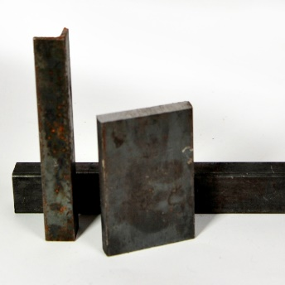
vir:https://eucbeniki.sio.si/lum8/2265/index.html
Papir- upogibanje, rezanje, lepljenje, kaširanje
Mavec- ulivanje, klesanje
Kovine- upogibanje, spajanje, kovanje
Les- rezbarjenje, rezanje, sestavljanje

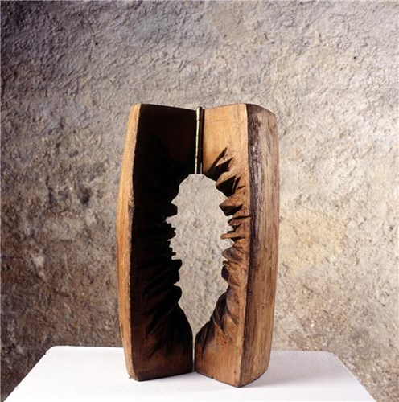
Dragica Čadež, Svetla spremenljiva Vrata, žgan les, 1994
Vir:https://museums.eu/collection/object/31756/svetla-spremenljiva-vrata

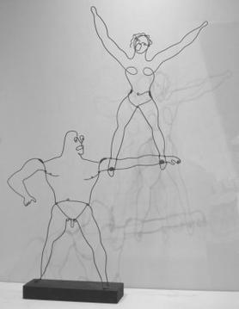

Alexander Calder, Hi! (Two Acrobats) , c. 1928, žica in les
Vir:https://en.wikipedia.org/wiki/Alexander_Calder#/media/File:'Hi!_(Two_Acrobats)_by_Alexander_Calder,_c._1928,_brass_wire_and_wood.JPG

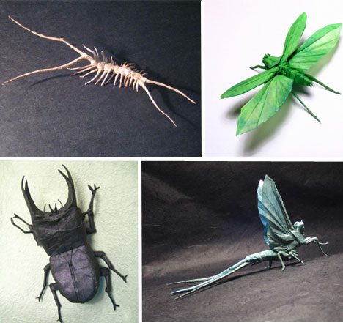

Brian Chan , Origami žuželk iz papirja
Vir:https://weburbanist.com/2008/12/02/papercraft-creative-paper-art-design-sculpture/

Glede na to, kakšen material uporabimo, ločimo različne kiparske tehnike. Poimenujemo jih po izbranem materialu (npr.: glina, kamen, les, umetna masa ...

Stojnost kipa

Vemo, da je vsako telo tridimenzionalno (ima svojo dolžino, višino in širino). Ko kipar oblikuje kip, razmišlja tako o njegovi obliki kot o tem, kako bo deloval v prostoru. Vendar, to ni dovolj.

Kipar mora dobro razmisliti o stojnosti oz. stabilnosti kipa. Kip mora biti stabilen, to pomeni, da mora doseči ravnotežje kipa ne glede na material iz katerega oblikuje. Če kipar ne predvidi njegove postavitve, se kip lahko zaradi neustrezno razporejene mase prevrača. Temu pravimo, da kip ni stabilen.

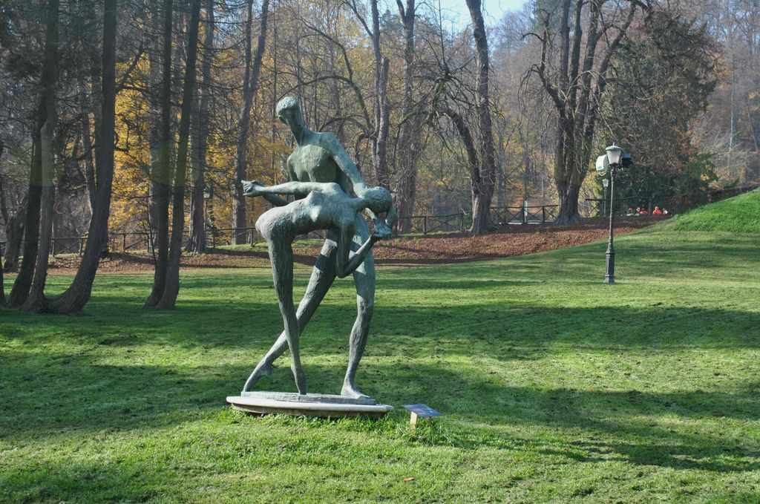
Stojan Batič: Balet, 1975, Park Tivoli, Ljubljana
Vir:https://www.mojaobcina.si/ljubljana/dogodki/cikel-predavanj-o-parku-tivoli-tivoli--umetnost-z-naravo-3.html

KOMPOZCIJA KIPA

Pri oblikovanju kipar vedno upošteva lastnosti materiala iz katerega oblikuje kip. Upoštevati mora trdnost, trdoto, težo, krhkost in druge lastnosti. Kadar kombinira več materialov, mora biti pozoren tudi na njihove barve, značilnosti površine in druge posebnosti.
Kipar skrbno načrtuje, kako bodo posamezni deli kipa sestavljali celoto - kompozicijo. Tako kot pri slikanju tudi pri razporejanju kiparskih oblik razmišljamo o načinih postavitve, torej o kompoziciji.

Glede na središčno os (simetralo) obstajata dve vrsti kompozicije. Opazujemo levo in desno polovico kipa.

Simetrična kompozicija:
Je statična, nerazgibana, saj so oblike enakomerno razporejene glede na simetralo. Deluje umirjeno.

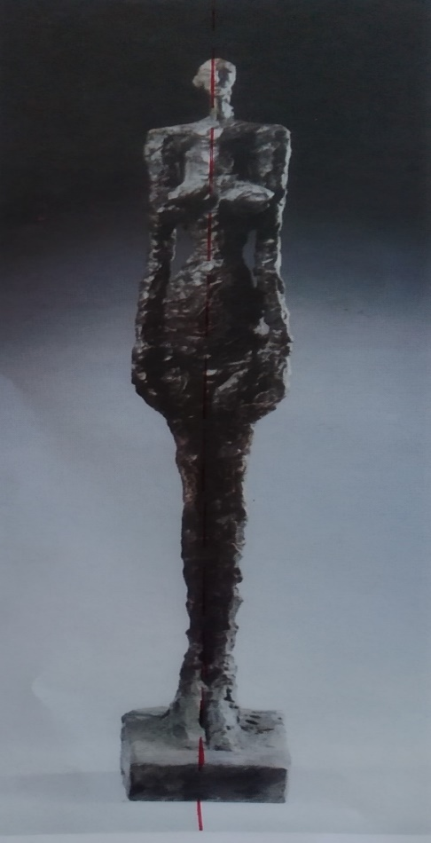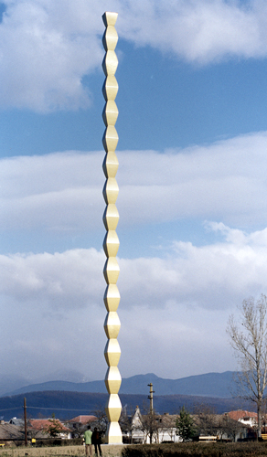

Alberto Giacometti:Benečanka IV, 1956 Constantin Brancusi, Neskončni steber, 1937, železo in jeklo

Vir: fotografija iz učbenik Vir:https://eucbeniki.sio.si/lum9/2417/index4.html

Asimetrična kompozicija (nesimetrična):

Oblike so razporejene neenakomerno glede na simetralo. Postavitev je bolj razgibana ali dinamična.

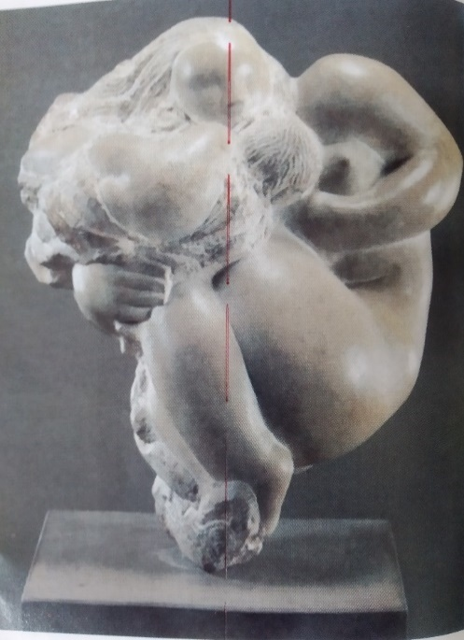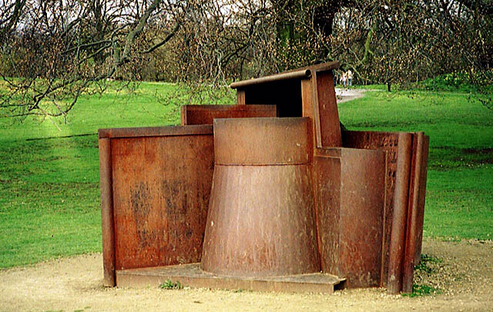
Jose de Creeft: Oblak, 1939, kamen Anthony Carro,DreamCity,1996, zarjavelo jeklo
Vir: fotografija iz učbenika https://eucbeniki.sio.si/lum9/2417/index1.html

Pojem kompozicija označuje razporeditev posameznih delov umetnine v neko celoto. Pri oblikovanju premišljeno sestavljamo vse elemente, da dosežemo želeni videz.

Pri vsakem kiparskem delu prepoznamo:
• Tehniko izdelave, material in postopke oblikovanja.
• Motiv (človeški, živalski, abstraktni ...).
• Vrsto kompozicije glede na središčno os:
- simetrična,
- asimetrična.

Navodila za delo:
Oblikovali boste obhodni kip v razgibani - asimetrični kompoziciji. Eksperimentirajte z različnimi vrstami papirja, kar imate doma (pisarniški, časopisni papir, šeleshamer, razni kartoni ali iz kakšnega drugega odpadnega papirja …).
Bodite domiselni pri oblikovanju oblik iz papirja, kot veste, lahko papir zvijamo, zgibamo, režemo, sestavljamo, luknjamo, lepimo.
Kip mora trdno stati na podlagi (stojnost), obdelan mora biti z vseh strani.
Oblike iz papirja dobro pritrdite z lepilom ali lepilnim trakom.
Kip oblikujte od celote k detajlom. Premišljeno razporejajte kiparske oblike, da dosežete celoto, uravnoteženost kipa.
Likovna naloga: Oblikovanje obhodnega kipa iz papirja v asimetrični kompoziciji
Likovni motiv: » Domišljijsko drevo«
Likovna tehnika: papir (rezanje, zgibanje, zvijanje…)
Da bo likovni izdelek zanimiv, je potrebno upoštevati določene kriterije:
- izvirna, domiselna upodobitev drevesa,
- obhodni kip v asimetrični kompoziciji,
- tehnika izvedena dosledno in kompleksno- različni načini oblikovanja papirja, dobro pritrjen material,
- stojnost,
- celostno dokončan izdelek.

Okvirno število šolskih ur: 3

Za lažje razumevanje sem vam postopek demonstrirala spodaj. Želim, da bo to vaše unikatno delo, zato eksperimentirajte.
Upoštevajte kriterije, ki sem vam jih podala.

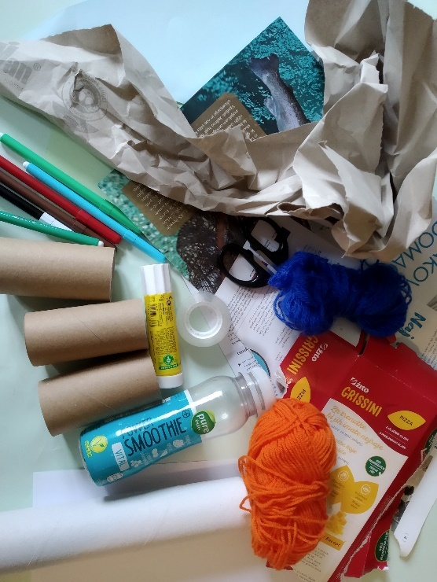

Material, katerega boste uporabili: različne vrste papirja, lepilo, lepilni trak, škarje, trši karton, flomastre. Za ogrodje lahko skupaj prilepite tri prazne role papirja (tulce), lahko uporabite manjšo plastenko, tulec papirnatih brisač. Če pri roki nimate ničesar od tega, lahko prilepite skupaj dva trša papirja, recimo risalni list, šeleshamer, ter napravite tulec. Eksperimentirajte.

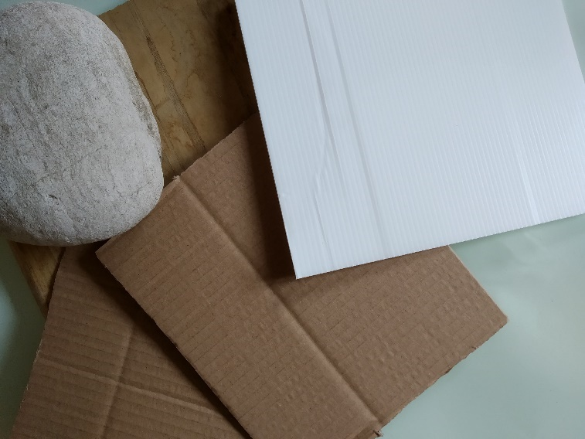

Podlago na katero boste pritrdili vaš kip mora biti trša. Lahko prilepite dva kartona skupaj. Podlaga je lahko tudi lesena deščica, kamen…

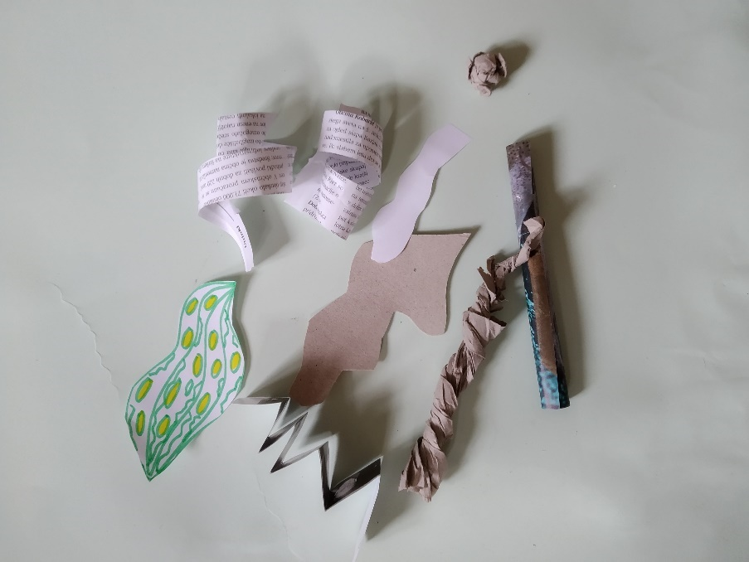

Oblikujte papir na različne načine (upogibanje, zgibanje, rezanje oblik, le te lahko porišete z vzorci, napravite papirne palčke – rolice …)

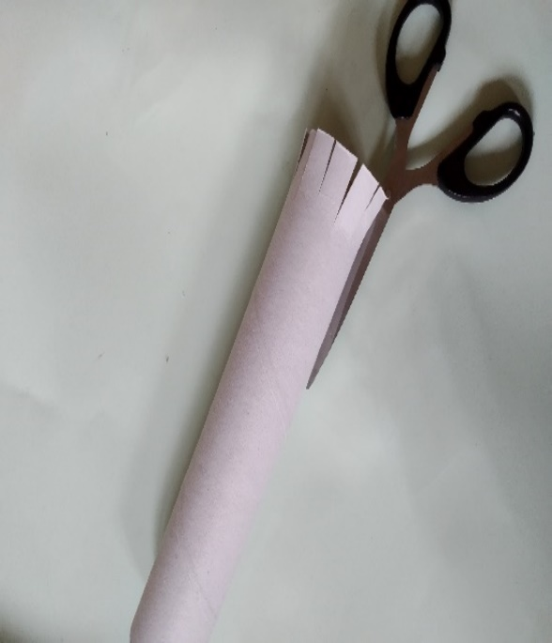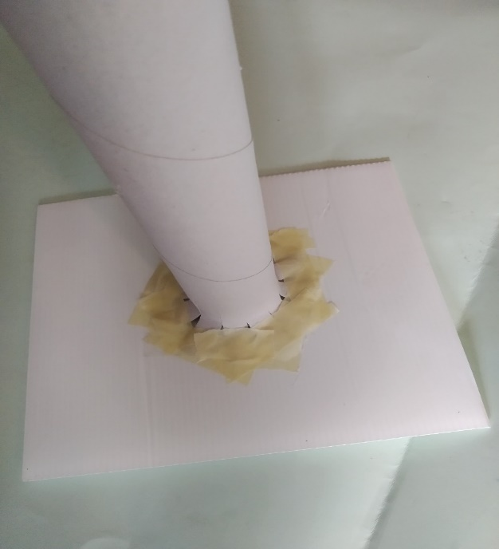

Tulec dobro pritrdite na podlago. Naj vas ne moti, če se lepilni trak vidi, saj je to lahko tudi kiparski material.

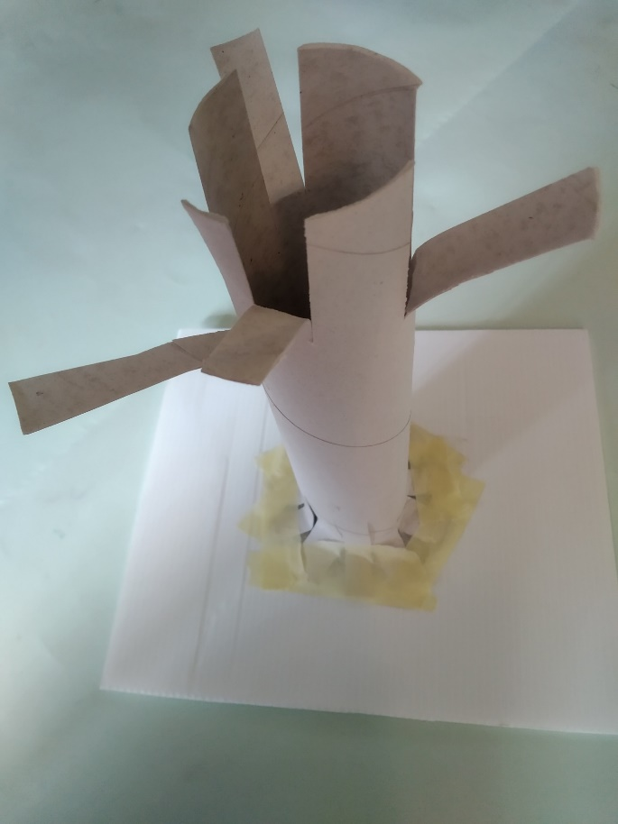

Pazite!! Najprej poskrbite, da bo vaše ogrodje stabilno, nato izdelek nadgrajujete.

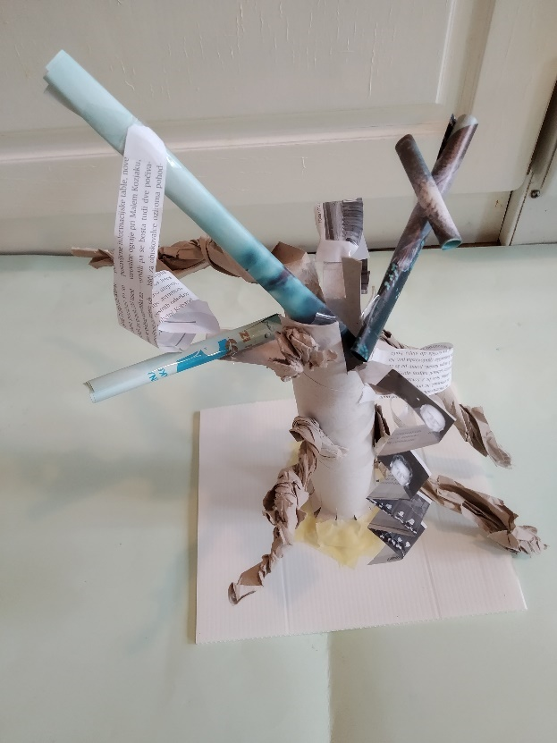

Med delom večkrat kip obračajte, da dosežete želen videz.

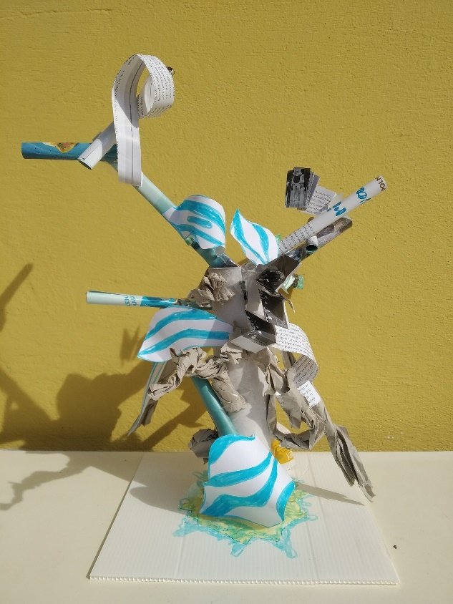
Vir: Katja Rutar, Domišljijsko drevo, obhodni kip, papir

Material dobro prilepite. Pazite, da je kip razgiban, a vseeno uravnotežen ter obdelan z vseh strani.

Veliko užitka pri delu vam želim! 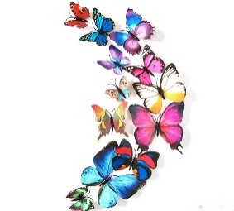

Viri:
- Tacol T. (2004). Likovno snovanje I. Učbenik za likovno snovanje za 7. razred devetletne osnovne šole. Ljubljana: Debora.
- https://eucbeniki.sio.si/lum9/index.html
- https://eucbeniki.sio.si/lum8/index.html
Viri fotografij: internet, osebni arhiv

